Неделя по охране туда

    Срок проведения: 05.12.2016 – 10.12.2016г.

Цели:

1. Воспитание ответственного отношения к своему здоровью и здоровью окружающих людей;
2. Привлечение внимания обучающихся к современным достижениям в области охраны труда;
3. Создание условий для развития творческих способностей и эрудиции обучающихся.

|  |  |  |  |  |  |
| --- | --- | --- | --- | --- | --- |
| № п/п | Наименование мероприятия | Дата проведения | Задействованные группы | Место проведения | Ответственный |
|  | Открытие недели:  1.Беседа с элементами тренинга «Стресс на рабочем месте».  2. Тестирование «Лучшие знатоки охраны труда». | 05.12.2016 | Гр. № 6,16,18,12,13 | Каб.№ 14 | Петрунина О.Ю Плешакова А.Ю. |
|  | Конкурс рисунков «Охрана труда в моей профессии». | 06.12.2016 | Гр. № 6,16,18,8 | Каб.№ 14 | Петрунина О.Ю |
|  | Турнир знатоков охраны труда. | 07.12.2016 | Гр. 12,13 | Каб.№ 14 | Маслов С.Н. |
|  | Открытый урок «Опасность поражения и действие электрического тока на человека». | 08.12.2016 | Гр. № 16 | Каб.№ 14 | Петрунина О.Ю |
|  | Конкурс кроссвордов «Мастерство и безопасность». | 09.12.2016 | Гр. № 6,16,18,12,13 | Каб.№ 14 | Петрунина О.Ю |
|  | Закрытие недели. Подведение итогов. Фотоотчет на сайт лицея | 10.12.2016 | Гр. № 6,16,18,12,13 | Каб.№ 14 | Петрунина О.Ю |

**05.12.2016 года в ГБПОУ СО «БПЛ» прошло открытие недели по охране труда**

      Цель мероприятия:

* формирование знаний по охране труда в целом;
* разъяснение о видах стресса и влиянии стресса на трудовую деятельность;
* воспитание интереса к профессиональной деятельности;

На мероприятии прошла беседа с элементами тренинга «Стресс на рабочем месте», которую провела педагог психолог Плешакова А.Ю. Тестирование «Лучшие знатоки охраны труда» провела преподаватель Петрунина О.Ю.

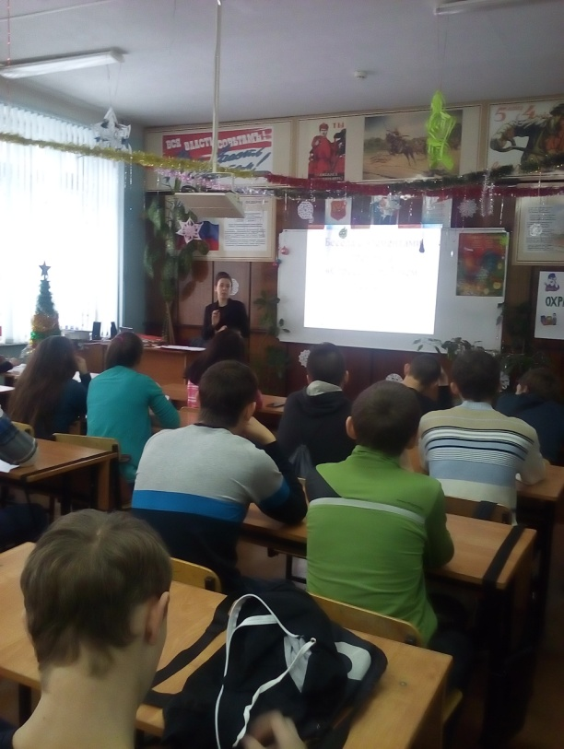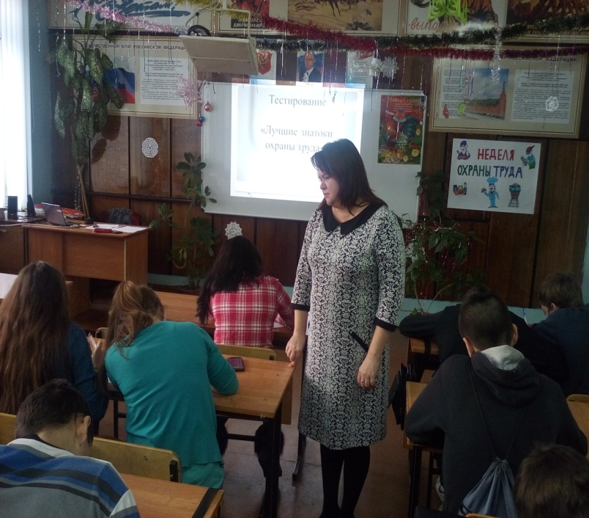

В ходе мероприятия были реализованы поставленные цели и задачи.

Победителями тестирования стали:

**1 место** - Прусаков М. – гр. 13

**2 место** – Колмыков И. – гр. 16, Косьянов Д. - гр. 16, Живодерова Н. – гр. 6, Атапина Н. – гр. 6, Степанова Д. – гр. 6, Малова А. – гр.18

**3 место** – Аляев И. – гр.12, Павлова Д. – гр.18

**06.12.2016 года в ГБПОУ СО «БПЛ» прошел** Конкурс рисунков «Охрана труда в моей профессии» в рамках предметной недели среди обучающихся групп №6, 8, 16, 18.

      Цель мероприятия:

* создание условий, способствующих ситуации успеха для обучающегося;
* формирование знаний обучающихся по профессиям;
* раскрытие творческого потенциала, заложенного в обучающихся.

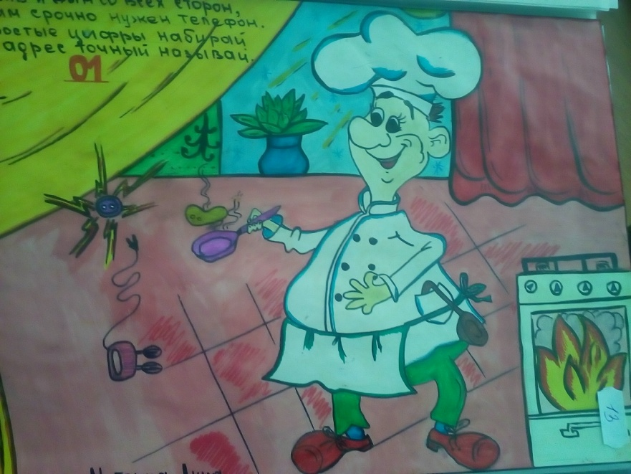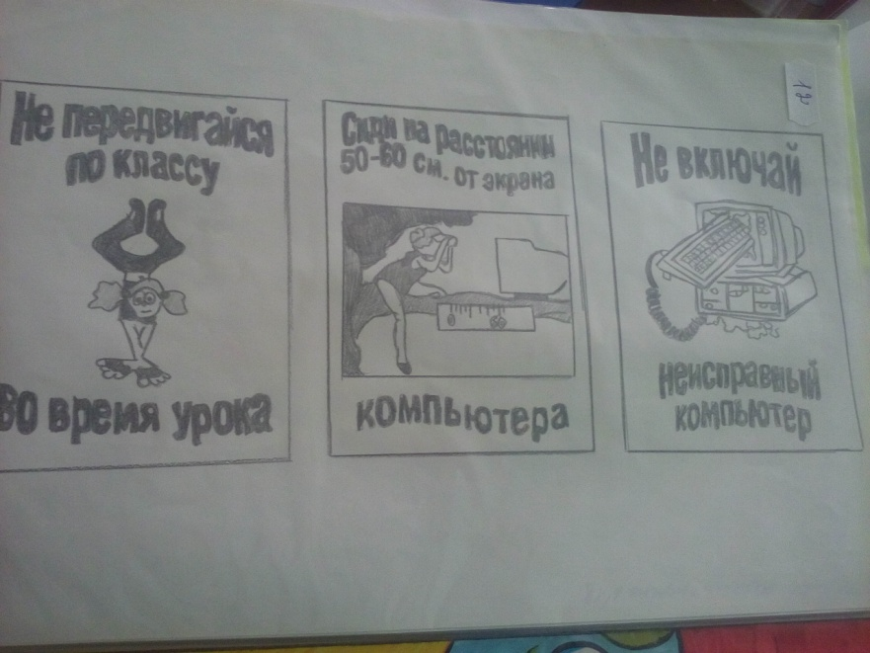

Победителями стали:

**1 место** – Метлина А – гр. 8

**2 место** – Прихунова А. – гр. 16

**3 место** – Ларин Р. – гр. 6

**07.12.2016 года в ГБПОУ СО «БПЛ» состоялся Турнир знатоков охраны труда**

Цели мероприятия:

Выявление знаний по охране труда и умение читать карту «План эвакуации здания».

Входе мероприятия были проверены тестовые задания, задачи по охране труда, ребусы, работа с огнетушителем.

В результате 1 место заняла группа №12 По профессии «Сварщик», 2 место группа №13 по профессии «Машинист локомотива». Мероприятия подготовили и провели Преподаватель Маслов С.Н. и специалист по охране труда Митрюшкина С.Ю.

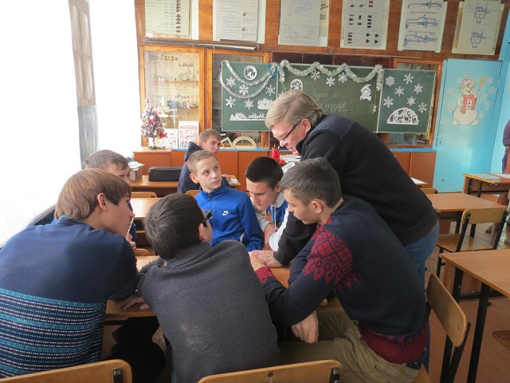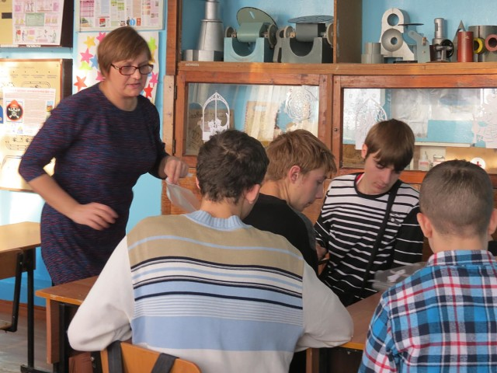

**08.12.2016 года в ГБПОУ СО «БПЛ**» Открытый урок «Опасность поражения и действие электрического тока на человека».

Цели:

учебные: ознакомить обучающихся с причинами поражения током и правилами техники безопасности при работе с электричеством; ознакомить с действием электрического тока на организм человека и мерами первой помощи при поражении током; правилами поведения во время грозы;

развивающие: развитие творческих способностей обучающихся; формирование умения работать с литературой, добывать и перерабатывать информацию; умения слушать, вести краткую запись.

воспитательные: воспитывать культуру общения, чувство коллективизма и сопереживания успехам и неудачам товарищей, умение работать в коллективе, формировать техническую грамотность обучающихся.

В ходе урока формируются следующие общие компетенции, отвечающие требованиям ФГОС СПО по профессии «Наладчик аппаратного и программного обеспечения»:

ОК 1. Понимать сущность и социальную значимость своей будущей профессии, проявлять к ней устойчивый интерес.

ОК 2. Организовывать собственную деятельность, исходя из цели и способов её достижения, определенных руководителем.

ОК 4. Осуществлять поиск информации, необходимой для эффективного выполнения профессиональных задач.

В ходе урока были рассмотрены:

1. Основные причины поражения током (сообщение обучающегося)
2. Меры предосторожности при работе с ПК (работа с инструкцией)
3. Действие электрического тока на организм человека (поиск информации в сети Интернет)
4. Первая помощь при поражении током (защита проекта)
5. Атмосферное электричество (молния) - просмотр видеоролика

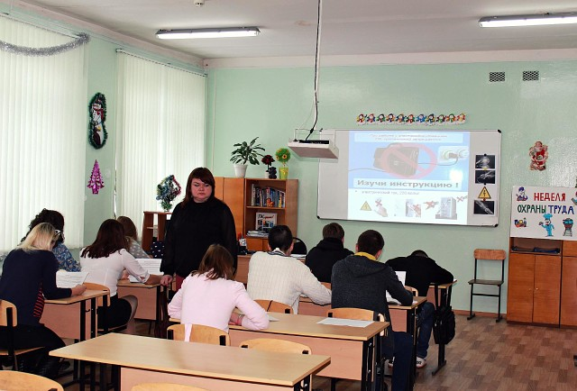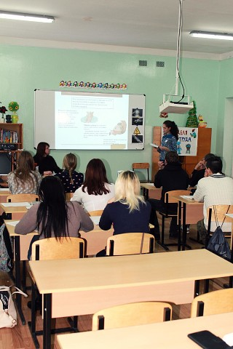

**09.12.2016 года в ГБПОУ СО «БПЛ» состоялся** Конкурс кроссвордов «Мастерство и безопасность».

Цели мероприятия:

Образовательная: повторение теоретических знаний по охране труда и технике безопасности;

Развивающая: развитие внимания, быстроты реакции, мышления;

Воспитательная: привитие лидерских качеств;

Во время конкурса обучающиеся групп 6, 12, 16, 18 получили кроссворды, время на выполнения задания 40 мин.

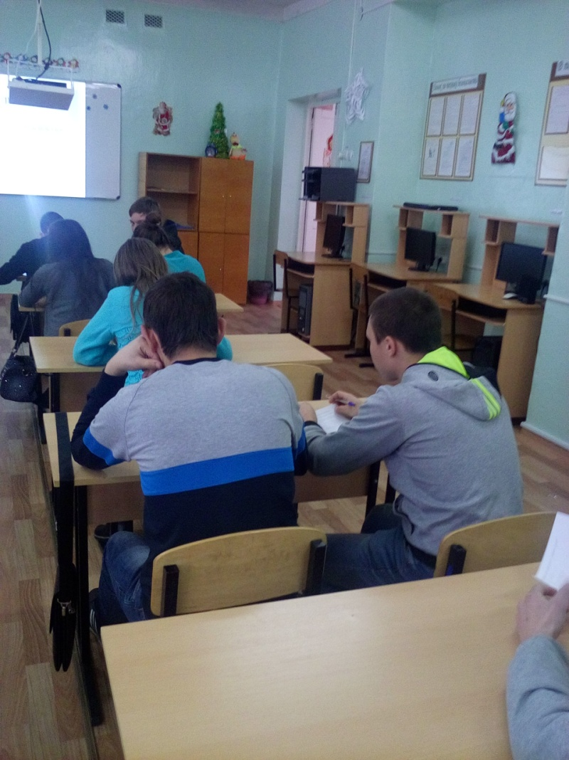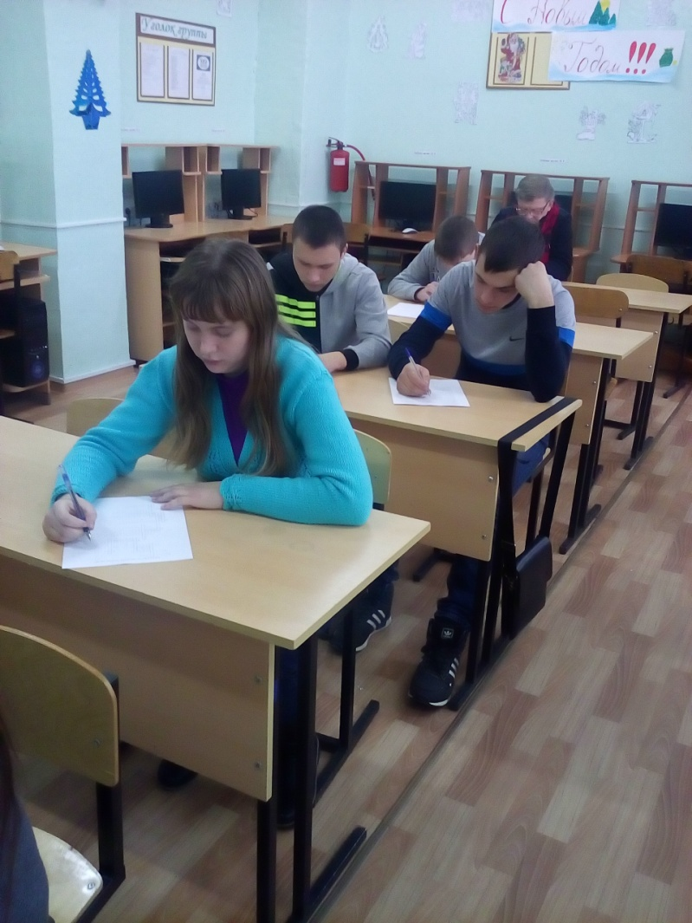

Победителями стали:

**1 место** – Живодерова Н. – гр. 6, Павлова Д.- гр. 18, Кутиков Н. – гр. 12, Асланова Н. – гр.18

**2 место** – Бехтерева Е. – гр. 16, Колесник В. – гр. 16

**3 место** – Ломакин А. – гр. 12

**10.12.2016 года в ГБПОУ СО «БПЛ» состоялось закрытие недели по охране труда**.

      Цели мероприятия:

Образовательная: формирование знаний по дисциплине Охрана труда в целом и подведение итогов недели; Развивающая: культуры общения в повседневной жизни;

Воспитательная: воспитание положительного интереса ответственного отношения к профессии;

В закрытии недели по профессии участвовали обучающиеся 6, 12, 16, 18 групп. Был подведен общий итог всех мероприятий недели. Активно участвовавшие в мероприятиях обучающиеся были торжественно награждены грамотами.

Ответственные: Петрунина О.Ю.

Плешакова А.Ю.

Маслов С.Н.